Stuurinstructie
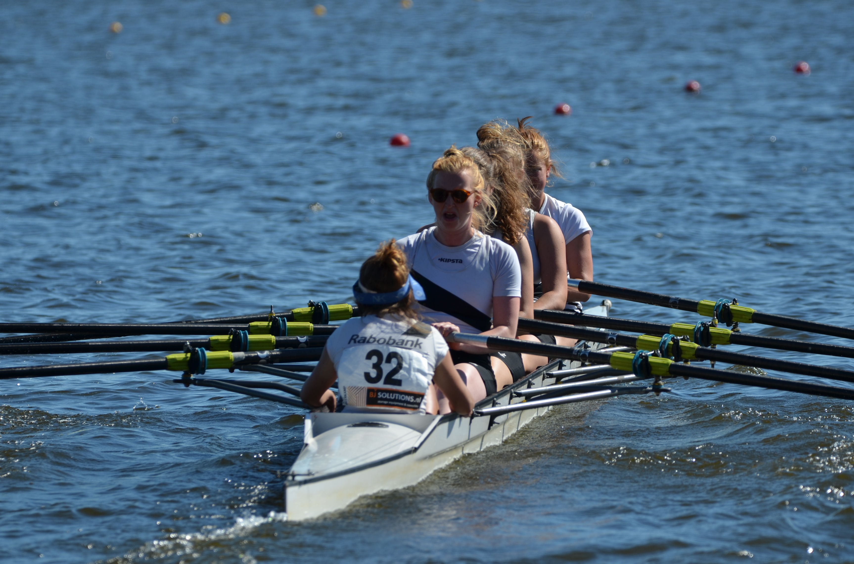
  - Heineken Silver Gyas Meerkamp

Inhoudsopgave
1. Vlotten 3
1.1. Vlotten langebaan C4+ 3
1.2. Vlotten langebaan gladde nummer 5
1.3. Vlotten kortebaan C4+ 6
1.4. Vlotten kortebaan gladde nummer 7
2. Lange Baan Stuurinstructie 8
3. Kortebaan Stuurinstructie 12

1. Vlotten
Voordat de race gevaren wordt, dient iedereen te vlotten. Dit kan zijn dat je een boot in het water moet leggen, uit het water moet halen, of dat alleen de roeiers gewisseld hoeven te worden. Een overzicht van de vlotsituatie is te zien in Figuur 1.
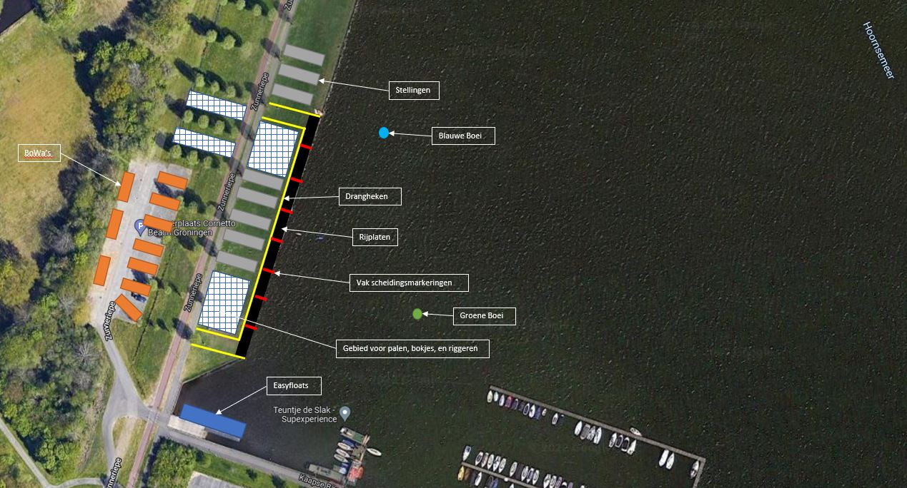

Figuur 1, Overzicht vlotsituatie.

1.1. Vlotten langebaan C4+
Het vlotten gaat als volgt voor de C4+’en tijdens de langebaan. Zie Figuur 2.
- Er wordt achter aangesloten in de rij
- De vlotcoördinator zegt als je moet wachten of als je door mag lopen. Hij of zij geeft ook aan in welk vlotvak je moet zijn. Let op! Je moet minimaal 30 minuten voor jouw starttijd in het water liggen.
- Vervolgens leg je de boot in het water, met de boegbal richting de easyfloats en ga je onmiddellijk oproeien in de juiste richting om de groene boei. Let op! Stellen doe je op het water en niet aan de kant!

Bij terugkomst na de gevaren race. Zie Figuur 2.
- Je wacht in het oranje vak voor de blauwe boei.
- De aankomst coördinator roept per boot nummer wie er mag aanleggen en in welk vak.
- Wanneer jouw boot wordt omgeroepen, mag je aanleggen om vervolgens de boot eruit te halen of om roeiers te wisselen afhankelijk van je situatie.
- Na het eruit halen van de boot of het verlaten van de boot loop je naar het noorden (richting het evenement terrein, de andere kant dan waar je binnenkwam) de dranghekken uit.
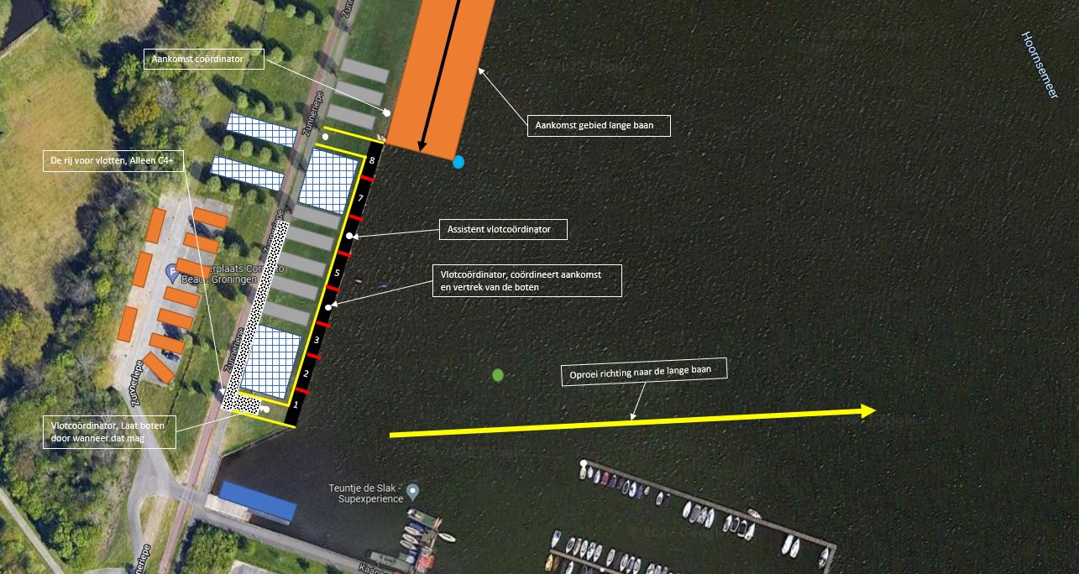
In alle situaties luister je naar de kamprechters en medewerkers van de wedstrijd. De situatie kan afwijken van de getekende situatie.

Figuur 2, de vlotsituatie tijdens de langebaan voor de C4+

1.2. Vlotten langebaan gladde nummer
Het vlotten gaat als volgt voor de gladde nummers tijdens de langebaan. Zie Figuur 3.
- Er wordt achter aangesloten in de rij.
- De vlotcoördinator geeft aan wanneer je mag vlotten. Let op! Je moet minimaal 30 minuten voor jouw starttijd in het water liggen.
- Vervolgens leg je de boot in het water en ga je onmiddellijk oproeien in de juiste richting om de groene boei. Let op! Stellen doe je op het water en niet aan de kant!
Bij terugkomst na de gevaren race. Zie Figuur 3.
- Je wacht in het oranje vak (aankomstgebied) voor de blauwe boei. Wanneer er ruimte is mag er richting de easyfloats gevaren worden.
- De aankomst coördinator roept per boot nummer wie er mag aanleggen.
- Wanneer jouw boot wordt omgeroepen, mag je aanleggen om vervolgens de boot eruit te halen, of om roeiers te wisselen afhankelijk van je situatie.
- Na het eruit halen van de boot of het verlaten van de boot loop je uit het vlotgebied voor de gladde boten.
In alle situaties luister je naar de kamprechters en medewerkers van de wedstrijd. De situatie kan afwijken van de getekende situatie.
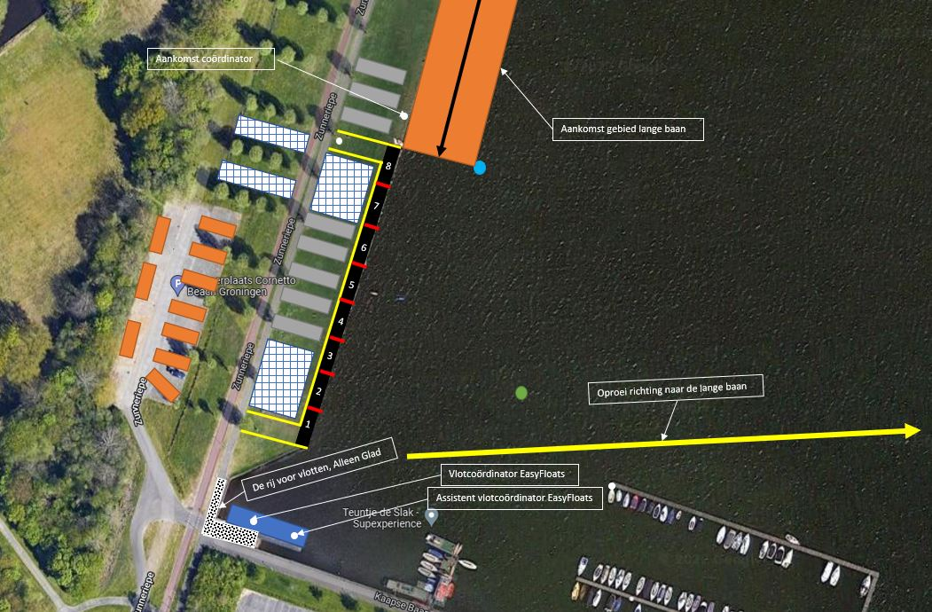
Figuur 3, de vlotsituatie tijdens de langebaan voor de gladde nummers.

1.3. Vlotten kortebaan C4+
Het vlotten gaat als volgt voor de C4+’en tijdens de kortebaan. Zie Figuur 4.
- Er wordt achter aangesloten in de rij
- De vlotcoördinator zegt als je moet wachten of als je door mag lopen. Hij of zij geeft ook aan in welk vlotvak je moet zijn. Let op! Je moet minimaal 20 minuten voor jouw starttijd in het water liggen.
- Vervolgens leg je de boot in het water, ditmaal met de boegbal richting de start en ga je onmiddellijk oproeien langs de kant. Let op! Stellen doe je op het water en niet aan de kant!
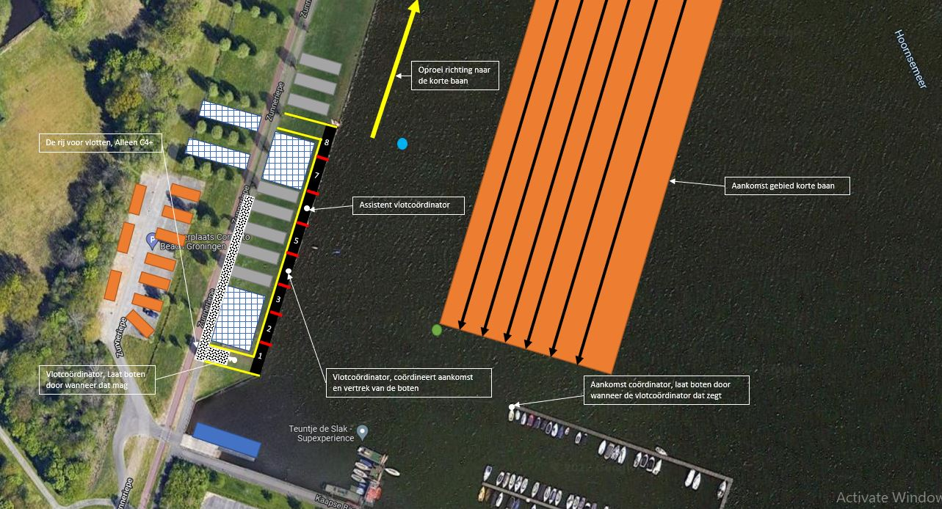

Figuur 4, de vlotsituatie tijdens de kortebaan voor de C4+

Bij terugkomst na de gevaren race. Zie Figuur 4.
- Je wacht in het oranje vak voor de groene boei.
- De aankomst coördinator roept per boot nummer wie er mag aanleggen en in welk vak.
- Wanneer jouw boot wordt omgeroepen, mag je aanleggen om vervolgens de boot eruit te halen, of om roeiers te wisselen afhankelijk van je situatie.
- Na het eruit halen van de boot of het verlaten van de boot loop je naar het noorden (richting het evenement terrein, de andere kant dan waar je binnenkwam) de dranghekken uit.
In alle situaties luister je naar de kamprechters en medewerkers van de wedstrijd. De situatie kan afwijken van de getekende situatie.

1.4. Vlotten kortebaan gladde nummer
Het vlotten gaat als volgt voor de gladde nummers tijdens de Lange baan. Zie Figuur 5.
- Er wordt achter aangesloten in de rij.
- De vlotcoördinator geeft aan wanneer je mag vlotten. Let op! Je moet minimaal 20 minuten voor jouw starttijd in het water liggen.
- Vervolgens leg je de boot in het water en ga je onmiddellijk oproeien in de juiste richting om de blauwe boei. Let op! Stellen doe je op het water en niet aan de kant!
Bij terugkomst na de gevaren race. Zie Figuur 5.
- Je wacht in het oranje vak (aankomstgebied) voor de groene boei.
- De aankomst coördinator roept per boot nummer wie er mag aanleggen.
- Wanneer jouw boot wordt omgeroepen, mag je aanleggen om vervolgens de boot eruit te halen, of om roeiers te wisselen afhankelijk van je situatie.
- Na het eruit halen van de boot of het verlaten van de boot loop je uit het vlotgebied voor de gladde boten.
In alle situaties luister je naar de kamprechters en medewerkers van de wedstrijd. De situatie kan afwijken van de getekende situatie.
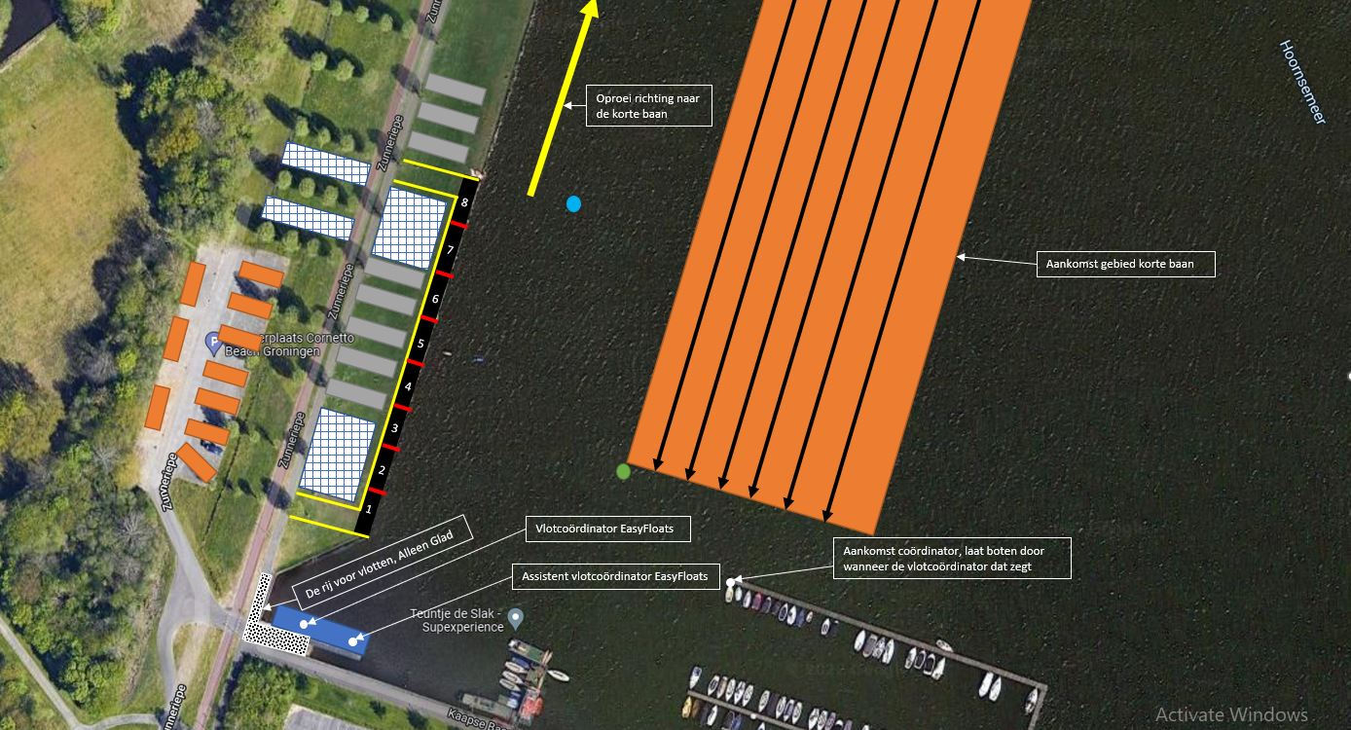

Figuur 5, de vlotsituatie tijdens de kortebaan voor de gladde nummers.

2. Lange Baan Stuur instructie
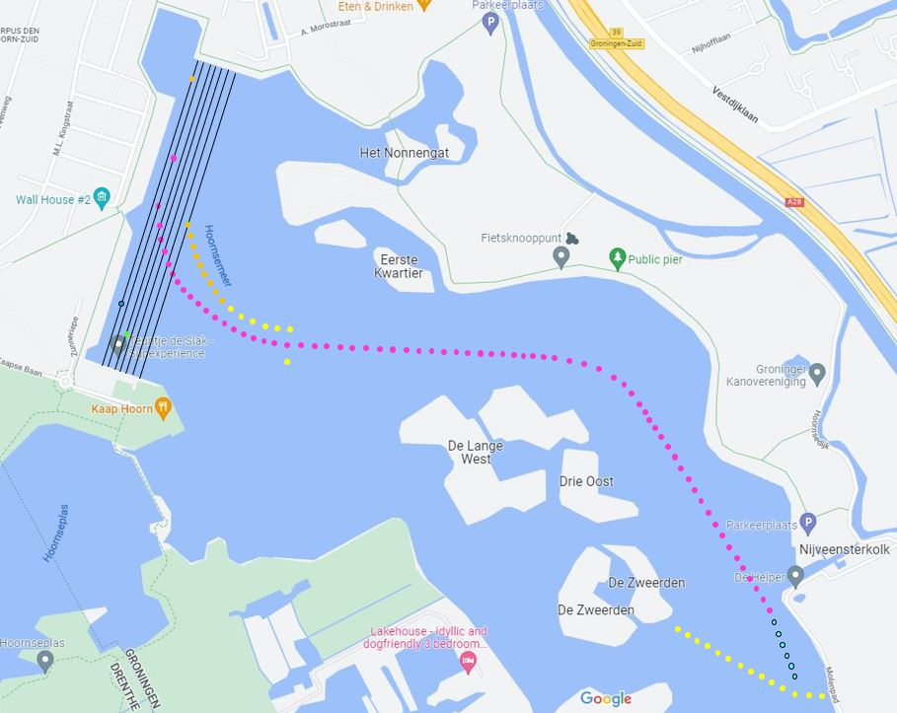
Na succesvol te water zijn gegaan is het tijd voor oproeien. De baan instructie voor de lange baan zijn voor de gladde nummers en voor de C4+’en gelijk. Voor een overzicht van de lange baan, zie Figuur 6.
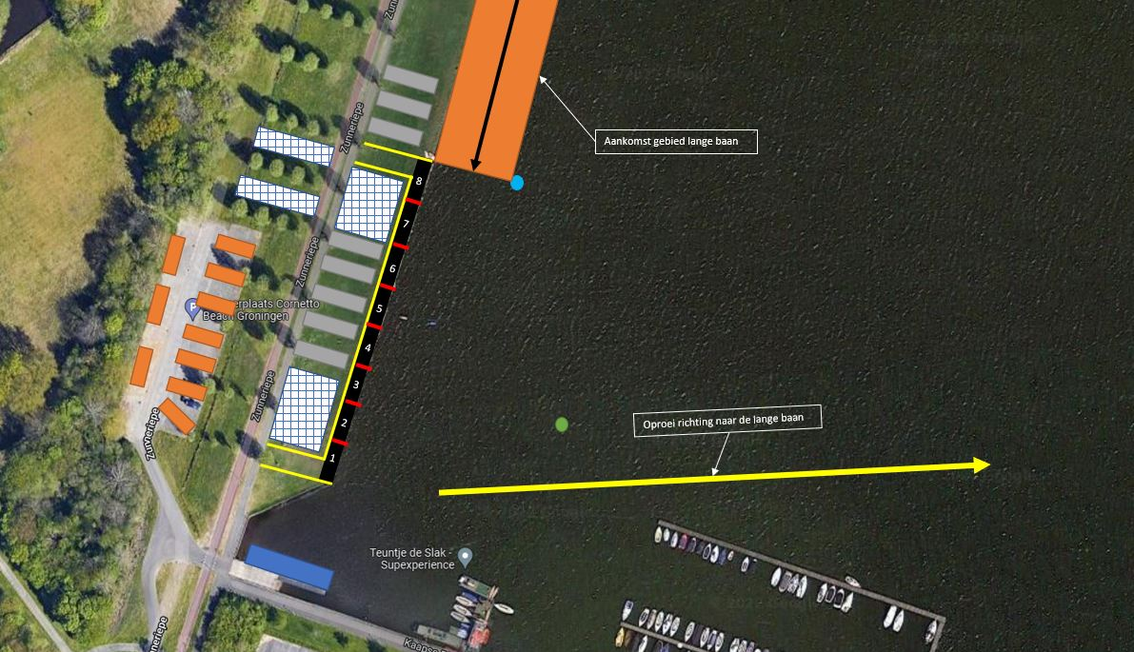

Figuur 6, Een overzicht van de langebaan. De stippen op de kaart geven de boeien weer. Het rood omlijnde gebied geeft het startvlotgebied weer.

De onderscheidende gebieden, zoals het warm-roei gebied, zijn aangegeven op de kaart in Figuur 7.
- Vlotgebied, lichtgroen gekruist (het gebied beschreven in het hoofdstuk vlotten)
- Oproeigebied (blauwwit gestreept)
- Gebied voor oplijnen (lichtgroene stippellijntjes)
- Voorstart (groengeel geblokt)
- Wedstrijdbaan (aangegeven met zwarte richtingspijlen)
- Uitroeigebied (geel gestreept)
- Wachtgebied (lichtblauw gestreept)
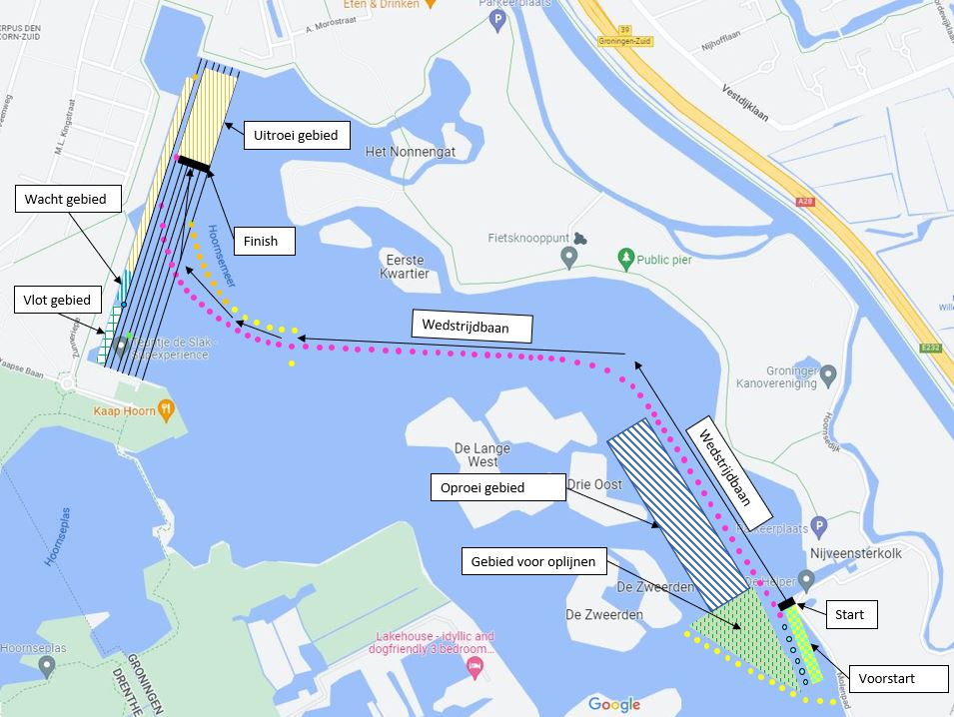

T1

Figuur 7, Verschillende gebieden op de langebaan

Het varen van de langebaan wedstrijd gaat als volgt:
- Het vlotgebied wordt verlaten op de juiste manier (beschreven in het hoofdstuk vlotten).
- Vervolgens wordt er richting de staande boei gevaren (gele stip in Figuur 7 & Figuur 8).
- De staande boei moet de roeiboot passeren aan de stuurboordzijde (zie Figuur 8). LET OP!!! DE PAARSE BOEIEN MOETEN ZICH ALTIJD AAN DE BAKBOORDZIJDE VAN DE ROEIBOOT BEVINDEN!!! Wanneer je buiten de oproeibaan komt, krijg je een tijdstraf van 7 seconden.
- Er dient opgeroeid te worden tot het gebied voor oplijnen (Figuur 7). Let op! Je dient 10 minuten van te voren bij punt T1 aanwezig te zijn. Anders is er een kans dat je de wedstrijd niet meer mag starten. Daar zal de kamprechter de kans hebben om te zien dat je op tijd aangekomen bent voor de start.
- Heb je nog tijd om warm te roeien dan kan dat in het warmroei gebied.
- Na het warm-roeien of wanneer je geen tijd meer hebt na het oproeien sluit je aan in de het gebied voor oplijnen Figuur 7. Je gaat op volgorde van veld liggen.

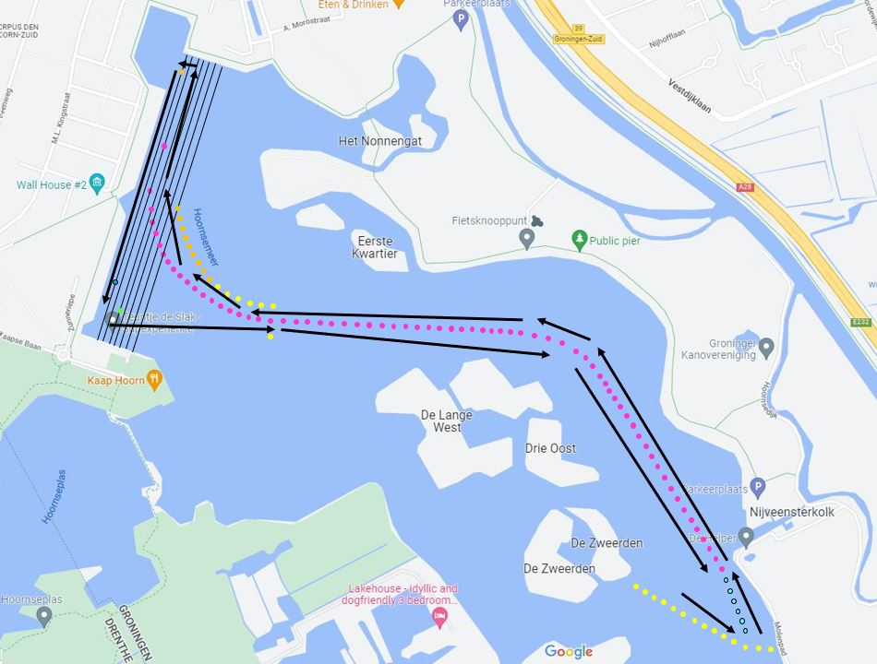

Figuur 8, Vaarroute de lange baan wedstrijd.

- De kamprechter zal aangeven wanneer je aan de beurt bent. Zodra dat is, vaar om de blauwe boei het startgebied in.
- Wanneer de kamprechter het aangeeft mag er gebouwd worden. Let op! Het bouwgebied is ongeveer 150 meter!
- Wanneer de startlijn is bereikt, krijg je te horen dat je gestart bent (‘DOOR!).
LET OP!!! DE PAARSE BOEIEN MOETEN ZICH ALTIJD AAN DE BAKBOORDZIJDE VAN DE ROEIBOOT BEVINDEN!!! Wanneer je buiten de baan komt, word je gediskwalificeerd.
- Volg de wedstrijdbaan. De eerste bocht van de wedstrijd is linksaf.
- De tweede bocht wordt aangegeven met een staafboei (geel in Figuur 7 & Figuur 8). Bij het passeren van de poort blijven de paarse boeien aan bakboordzijde en de staafboei aan stuurboordzijde. De binnenbocht is aangegeven met gele en oranje boeien. Wanneer je buiten de baan komt, word je gediskwalificeerd.
- Let op! De bocht komt uit in de korte baan! Bij het uitkomen van de bocht bevind je je in de korte baan. Kies een baan om de laatste 100 meter naar de finish door te roeien.
- De finish is gemarkeerd met een paarse boei. Als je over de finish lijn bent krijg je een signaal dat je klaar bent.
- Na de finish ben je in het uitroei gebied, Let op! Stop niet met roeien, roei in light verder!
- Maak rond om de oranje boei en roei terug naar het vlot gebied. Zie het hoofdstuk vlotten over hoe er gevlot moet worden.
Inhalen
Je mag inhalen tijdens de langebaan wedstrijd. De langzame boot wijkt uit voor de snellere boot. De snellere boot is vrij hun eigen koers te kiezen.

3. Kortebaan stuurinstructie
Na succesvol te water zijn gegaan, is het tijd voor oproeien. De baaninstructie voor de korte baan is voor de gladde nummers en voor de C4+’en gelijk. Voor een overzicht van de langebaan, zie Figuur 9.
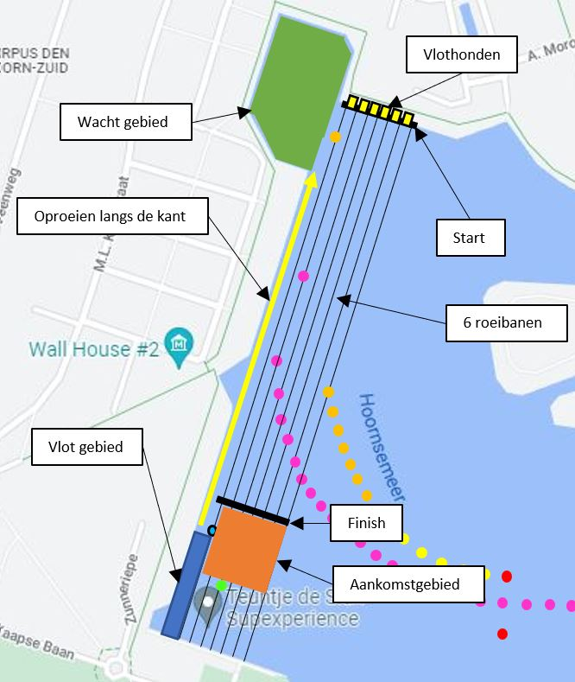
2T2
Figuur 9, Overzicht van de kortebaan.
De kortebaan bestaat uit 6 roeibanen, gemarkeerd met kleine gele boeien. Deze zijn goed te onderscheiden van de langebaan boeien (skippyballen). De kortebaan wordt met 6 boten naast elkaar gestart en wordt in een rechte lijn naar de finish gevaren.

De procedure voor de korte baan is als volgt:
- Het vlotgebied wordt verlaten op de juiste manier (beschreven in het hoofdstuk vlotten).
- Volg de kant naar het kommetje (groen gemarkeerd in Figuur 9). LET OP!!! WANNEER ER TIJDENS HET OPROEIEN EEN WEDSTRIJD LANGSKOMT, MOET ER GESTOPT WORDEN MET ROEIEN.
- Let op! Je dient 10 minuten voor starttijd aanwezig te zijn bij punt T2. Ben je te laat, dan is er een kans dat je niet meer mag starten. Wacht in het wachtgebied (groen gemarkeerd) totdat er aangegeven wordt dat je mag starten.
- Lijn op in de correcte baan.
- Start volgens de startprocedure
- Vaar de race.
- Wanneer de finish lijn is bereikt, zal er een toeter klinken als je over de lijn bent. Let op! Elke boot wordt getoeterd over de finishlijn. Stop niet te vroeg!
- Let op! Blijf light doorroeien tot te groene boei om genoeg ruimte te maken voor de aankomende boten.
- Volg het hoofdstuk vlotten om te zien wanneer je uit het water mag.

